**Лабораторна робота №10**

з курсу “Архітектура обчислювальних систем та комп’ютерна схемотехніка”

Виконав:

Студент

групи ПМІ-13

Тимчишин Ярема

Львів 2022

**Тема:** Логічні операції

**Мета:** Використовуючи середовище Visual Studio, освоїти методи програмування з використанням логічних операцій на мові Assembler.

**Варіант 19**

**Завдання:** Задано масив з 7 байт. Розглядаючи його, як масив з 56 біт, порахувати в ньому кількість нулів, що стоять після одиниці. Кінець послідовності розглядати як нуль.

**Виконання лабораторної роботи.**

1. У середовищі Visual Studio створив простий проект на мові C++.

2. Вибравши з контекстного меню проекту пункт Build Customization, підключив інструмент Microsoft Macro Assembler, активізувавши опцію masm.

3. З використанням асемблерної вставки реалізувати програму для аналізу стану бітів двійкового масиву (підрахунку в масиві з восьми чотирибітових слів кількості слів з парним числом одиниць у слові).

4. Розібрався у структурі програми та прокоментував код.

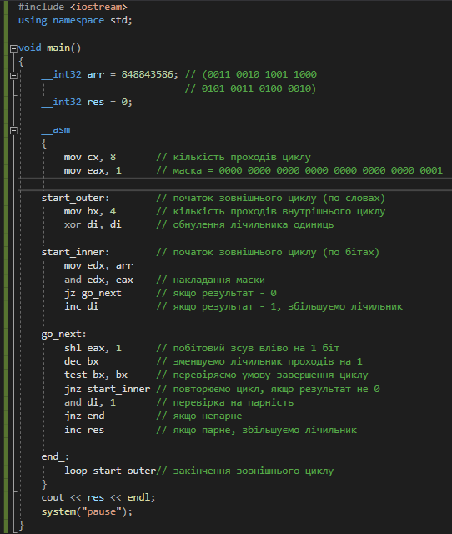

5. Реалізував програму для аналізу двійкового масиву, обравши завдання згідно зі своїм варіантом.

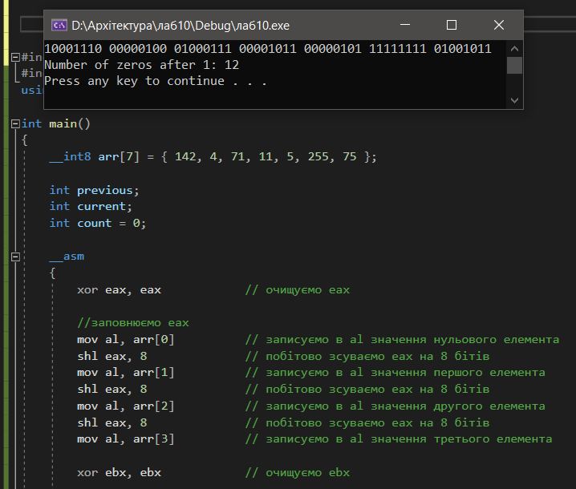

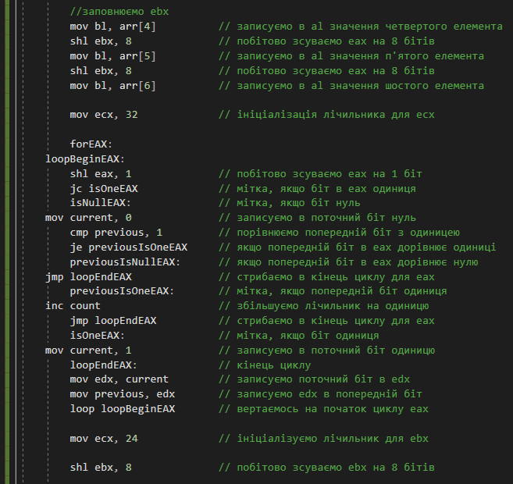

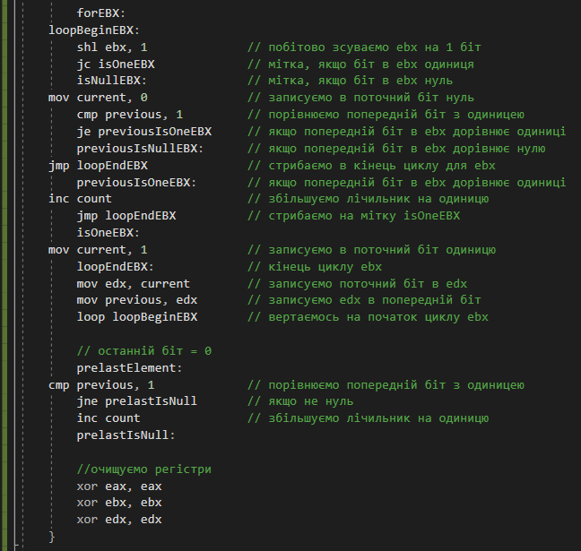

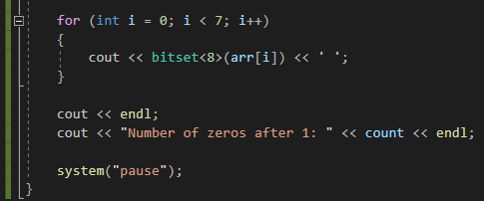

**Висновок:** Під час виконання даного завдання, використовуючи середовище Visual Studio, я освоїв методи програмування з використанням логічних операцій на мові Assembler.